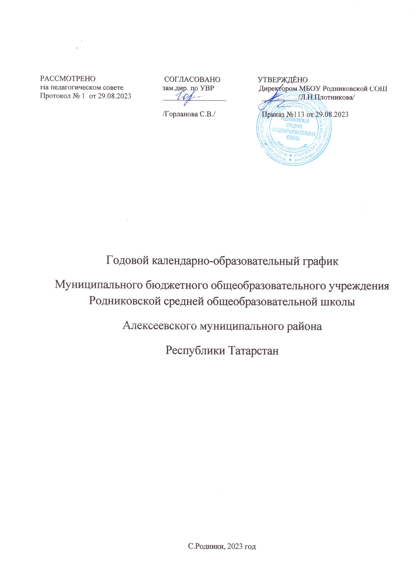

Годовой календарно–образовательный график составлен в соответствии с нормативными документами:
- Федеральным законом «ОбобразованиивРоссийскойФедерации» от29.12.2012г.
№273-ФЗ;
- «Санитарно-эпидемиологическими требованиями к организациям воспитания и обучения, отдыха и оздоровления детей и молодёжи», утверждёнными Постановлением Главного государственного санитарного врача Российской Федерации № 28 от28.09.2020 г. «Об утверждении санитарных правил СП 2.4. 3648-20»;
- «Гигиеническими нормативами и требованиями к обеспечению безопасности и (или) безвредности для человека факторов среды обитания», утверждёнными Постановлением Главного государственного санитарного врача Российской Федерации № 2 от 28.01.2021 г. «Об утверждении санитарных правил и норм СанПиН 1.2.3685-21;
- Положением о лицензировании образовательной деятельности, утвержденным постановлением Правительства Российской Федерации от 31.03.2009 г. № 277;
- Федеральным государственным образовательным стандартом дошкольного образования, утвержденным приказом Министерства образования и науки Российской Федерации от 17 октября 2013 г. N 1155;
- Уставом МБОУ Родниковской СОШ Алексеевского муниципального района РТ №211 от11.06.2021г., утверждённым постановлением Исполнительного комитета Алексеевского муниципального района Республики Татарстан
МБОУ Родникоская СОШ Алексеевского муниципального района РТ функционирует при пятидневной рабочей неделе (выходной: суббота, воскресенье), время работы – с 7.30 до 16.30.
В учреждении функционирует 1 разновозрастная группа (3-7 лет).

Содержание | Возрастные подгруппы
 | Младшая подгруппа  (3 – 4 года) | Средняя подгруппа (4 – 5 лет) | Старшая подруппа (5- 6 лет) | Подготовительная к школе подгруппа  (6 – 7 лет)
Количествовозрастных  групп в каждой параллели | 1 | 1 | 1 | 1
Начало учебного года | 01.09.2023г. | 01. 09. 2023 г. | 1.09.2023 г. | 01.09.2023 г.
Окончаниеучебного  года | 31.05.2024г. | 31.05.2024 г | 31.05.2024г. | 31.05.2024 г.
Каникулярноевремя | 01.01–08.01  2024 года | 01.01–08.01  2024 года | 01.01–08.01  2024 года | 01.01–08.01  2024 года
Продолжительность учебногогодавсего,в  том числе: | 36 недель | 36 недель | 36 недель | 36 недель

I полугодие | 17 | 17 | 17 | 17
II полугодие | 19 | 19 | 19 | 19

Продолжительно сть учебной  недели | 5 дней | 5 дней | 5 дней | 5 дней
Недельная образовательн ая нагрузка (непосредстве нно образовательн ая  деятельность) | 10 | 10 | 13 | 14
Недельная дополнительна я  нагрузка(занят ий) | 1 | 1 | 2 | 3
Длительность непосредстве нно образователь ной  деятельности | 15 мин. | 20 мин. | 20-25 мин. | 30 мин.
Регламентирование | 1,2 | 1, 2 | 1,2 | 1,2
образовательного | половина дня | половина | половина дня | половина дня
процесса,половинадн |  | дня
я
Сроки  проведения мониторинга | 01.09.23г.- | 01.15.23г.- | 01.09.23г.- | 01.09.23г.-
На начало | 15.09.23г. | 15.09.23г. | 15.09.23г. | 15.09.23г.
учебного года
Итоговый | 15.04.24г.-  26.04.24г | 15.04.24г.-  26.04.24г | 15.04.24г.-  26.04.24г | 15.04.24г.-  26.04.24г
Летний - | 03.06.24г.- | 03.06.24г.- | 03.06.24г.- | 03.06.24г.-
оздоровительный | 30.08.24г. | 30.08.24г. | 30.08.24г. | 30.08.24г.
период

